附件1：
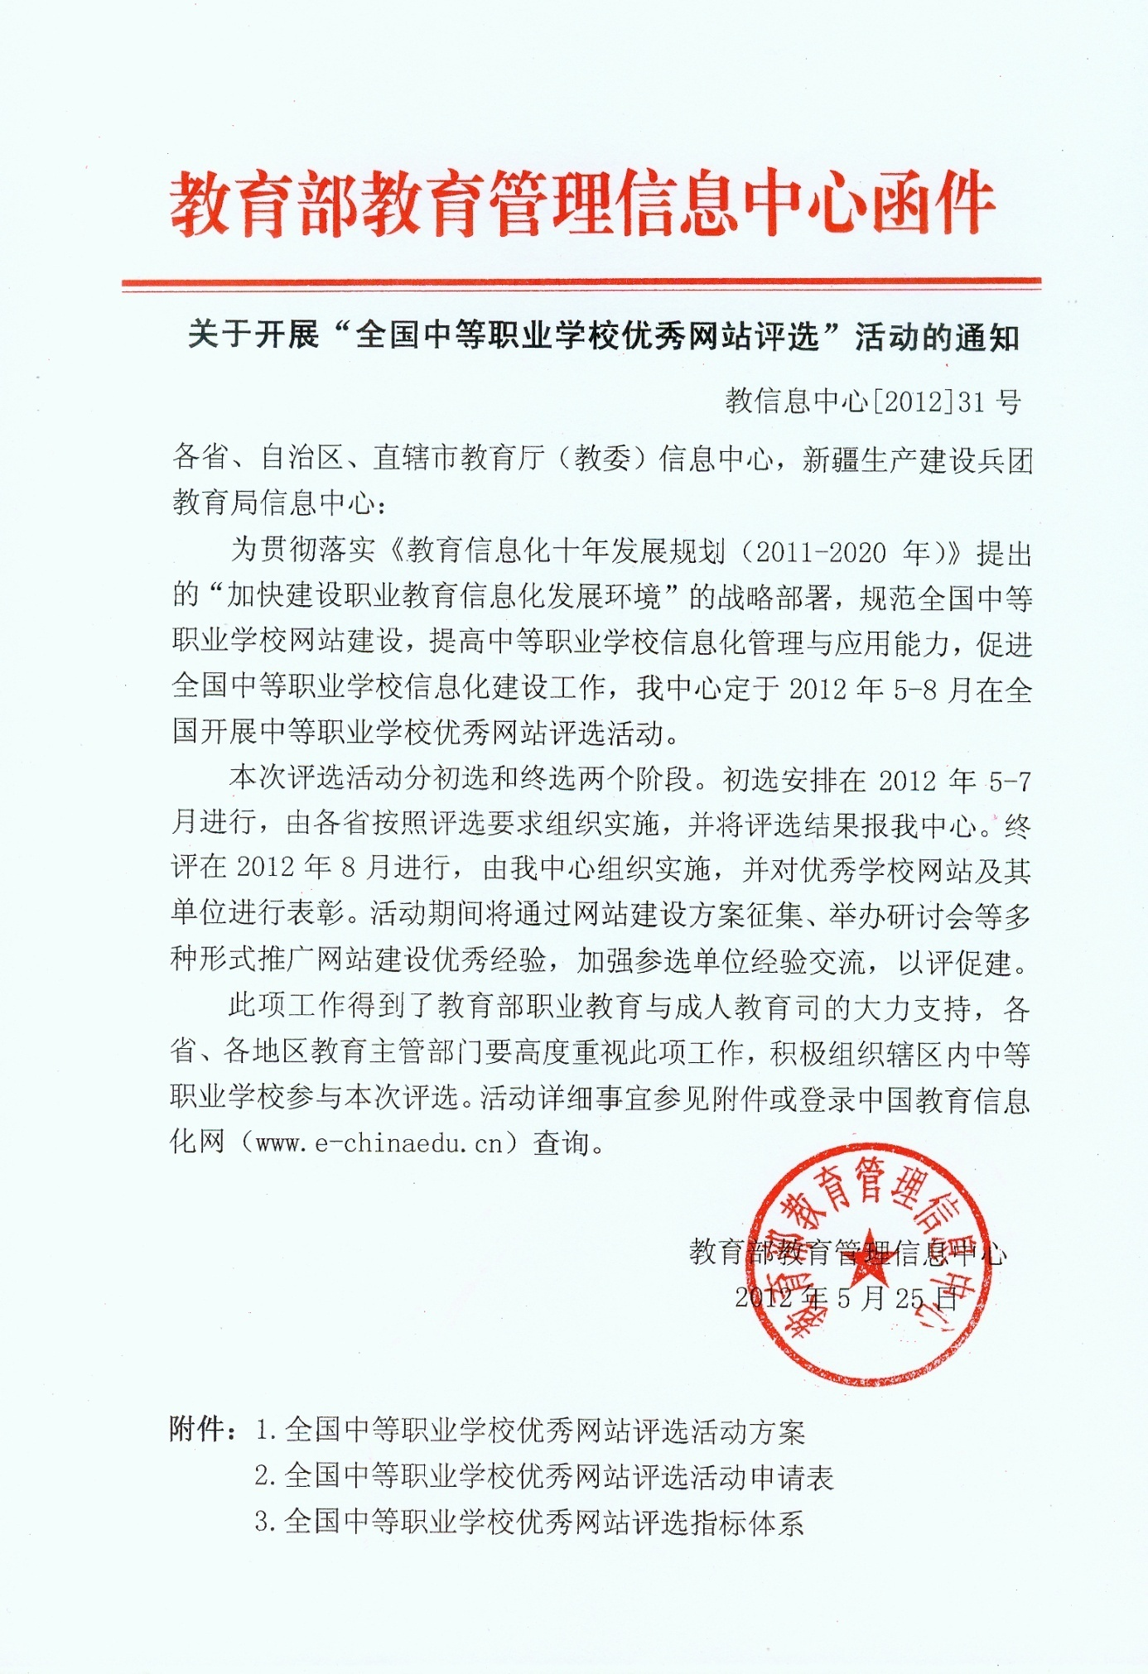
附件2：
全国中等职业学校优秀网站评选活动申请表
单位签章：
单位名称
所属地区 |  | 省 市（州） 县（区）
网站名称
网 址 |  |  |  |  |  |  |  |  |  |  | 工信部许可/备案号
通讯地址 |  |  |  |  |  |  |  |  |  |  | 邮编
网站建设单位 |  | □公司开发  □学校自主开发 |  |  |  | 网站建设单位名称
学校类别 |  | □普通中专 □成人中专 □职业高中 □技工学校
学校规模 |  | 教职工数： 学生数：
网站主要负责及管理人员
姓名 | 职务 |  |  |  | 办公电话 |  |  |  | 手机 |  |  | E-mail
通过何种方式接入互联网 |  |  |  |  |  |  | □教育网 □电信 □移动 □联通 □其他
服务器  基本情况 | 服务器台数 |  | 台 |  |  |  |  | □租用空间 □主机托管 □自己管理主机
 | 应用服务器类型：□IIS □Tomcat □WebLogic其他:
 | 服务器品牌：
 | 服务器操作系统：□Windows server2003 □Linux □Unix其他:
 | 数据库管理系统： □SQL sever □Sybase □Oracle其他:
 | 应用系统开发工具：□JSP □ASP □ASP.Net □PHP 其他:
安全运维  防护措施 | 防火墙名称：
 | 防病毒系统名称：
 | 数据备份方式：
网页防挂马/篡改方式：
□人工监测和恢复 □专用产品（产品名称________________）
 | 安全检查、系统升级和打补丁情况：□随时 □每月 □时间间隔每季度以上
 | 安全检查方式：□内部人员人工检查 □外包服务 □其他________________
评比要点 | 内容 |  |  | 内容说明
网站  特色  描述 | 请描述网站在栏目设置或基础架构等方面有哪些特色？（可附加页码）

